بسم الله الرحمن الرحيم
- أدرس الأسئلة جيّداً
- لا تتسرع في الحل
- النجاح لا يأتي صدفة إنما بالاجتهاد
ورقة عمل رقم ( 1 ) – العلوم الهندسية – الرسم

1/ أكمل الأماكن الشاغرة بوضع كلمة أو عبارة صحيحة فيما يأتي :
أ- المنشور ............... عبارة عن شكل له قاعدة ............... وله ............. محدد ويتساوى فيه شكل ................ والقمة.
ب- الهرم القائم قاعدته .......... ومسقطه الأمامي يتكون من ............ والجانبي يتكون من .......
ج- عند استخراج مساقط أسطوانة قائمة يكون المسقط الأفقي عبارة عن ................. والمسقط الجانبي عبارة عن ..................... والمسقط الرأسي عبارة عن .....................
د- يرسم .......................... على حسب رؤية العين المجردة .................... ، وفيه تظهر الأجزاء القريبة من النظر ................. من الأجزاء البعيدة.
ﻫ- .................. عبارة عن هيكل هندسي يبين ............................ للشكل ويساعد على فهمه بصورة ................ شاملة.
و- .................... و ....................... و ................... من أنواع المنظور الهندسي.
ي- يقصد من عملية الإفراد .............. السطوح ................ لجسم من الأجسام المراد تصنيعها من ......................... و .................... وغيره.
2/ أجب عن الأسئلة الآتية :
أ) اكتب ثلاثة من الخطوات التي يجب إتباعها عند رسم مساقط أي جسم ؟
ب) أكتب خصائص المنظور المجسم ؟
ج) وضح بالشرح فقط : 1- كيف يرسم إفراد المخروط ؟ 2- كيف يرسم إفراد الأسطوانة ؟
3/ (أ) أرسم مساقط هرم طول ضلعه 20 مم وارتفاعه المائل 40 مم. ( اتبع خطوات الرسم التي درستها )
(ب) أرسم مساقط أسطوانة قطر قاعدتها 30 مم وارتفاعها 40 مم.
4/ أرسم إفراد الهرم أعلاه (أ). وإفراد الأسطوانة أعلاه (ب).
5/ أدرس المنظور جيّداً ثم أرسم مساقطه ناظراً من 6/ أرسم ثم استخرج المسقط الأفقي في الربع الثالث
جهة السهم (أ) منظراً أمامياً ومن جهة السهم (ب) من المسقطين الجانبي والرأسي
مسقطاً جانبياً ومن جهة السهم (ب) مسقطاً أفقياً
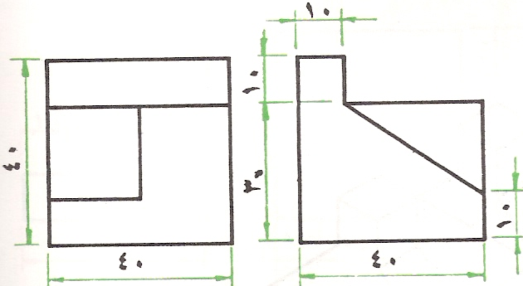
بنظام الزاوية الأولى.
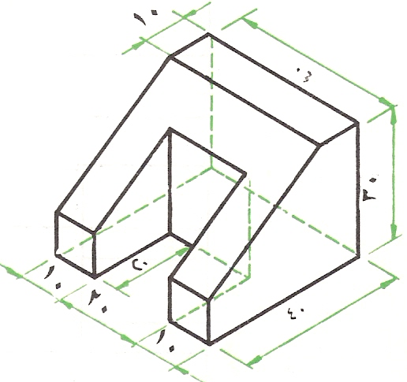

والله الموفق أستاذ / أبوبكر حسين 2008م

